**مدل 24 :**

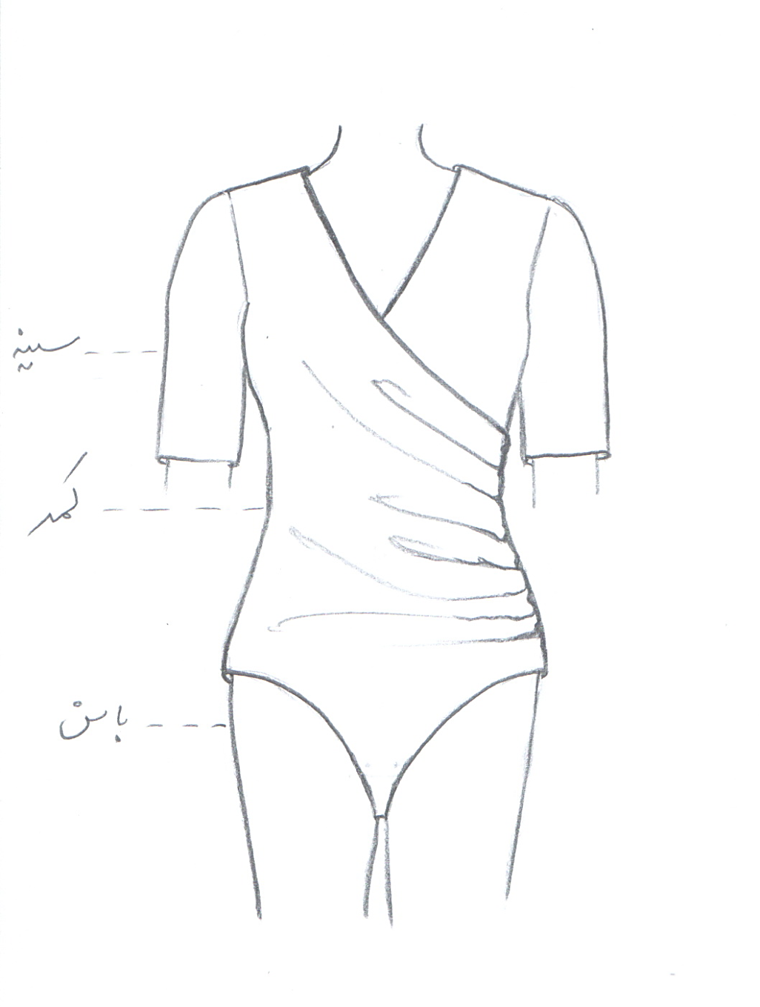

**مساله 1 :**

مایو با ضریب تنگی عرضی و طولی زیاد (مناسب برای پارچه مایو با کش زیاد)، همچنین از پهلو تا پایین لباس ضریب تنگی دارد، خط مایو در پهلو بالاتر از خط باسن، حد بالای برش دراپه جلو کمی بالاتر از خط کمر می باشد و حد پایین برش دراپه جلو کمی بالاتر از خط باسن می باشد با چین (پهنای) دراپه زیاد مطابق شکل، با آستین تنگ ساده تا آرنج، با الگوی زنانه سایزبندی.

**مدل 24 :**

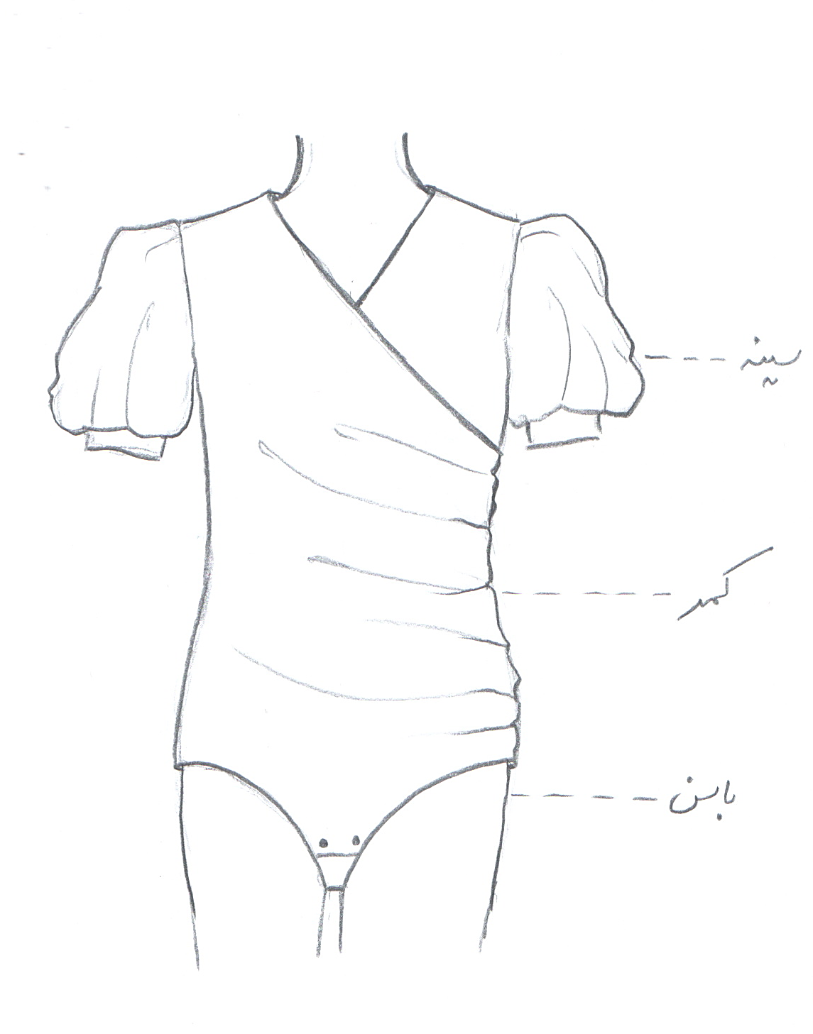

**مساله 2 :**

لباس زیر دکمه دار با ضریب تنگی عرضی (مناسب برای پارچه یک طرف کش)، همچنین از پهلو تا پایین لباس ضریب تنگی دارد، خط مایو در پهلو بالاتر از خط باسن، حد بالای برش دراپه جلو کمی پایین تر از خط سینه می باشد و حد پایین برش دراپه جلو کمی بالاتر از خط باسن می باشد با چین (پهنای) دراپه زیاد مطابق شکل، با آستین کوتاه پفی با مچ، با الگوی بچگانه سایزبندی.

**مدل 24 :**

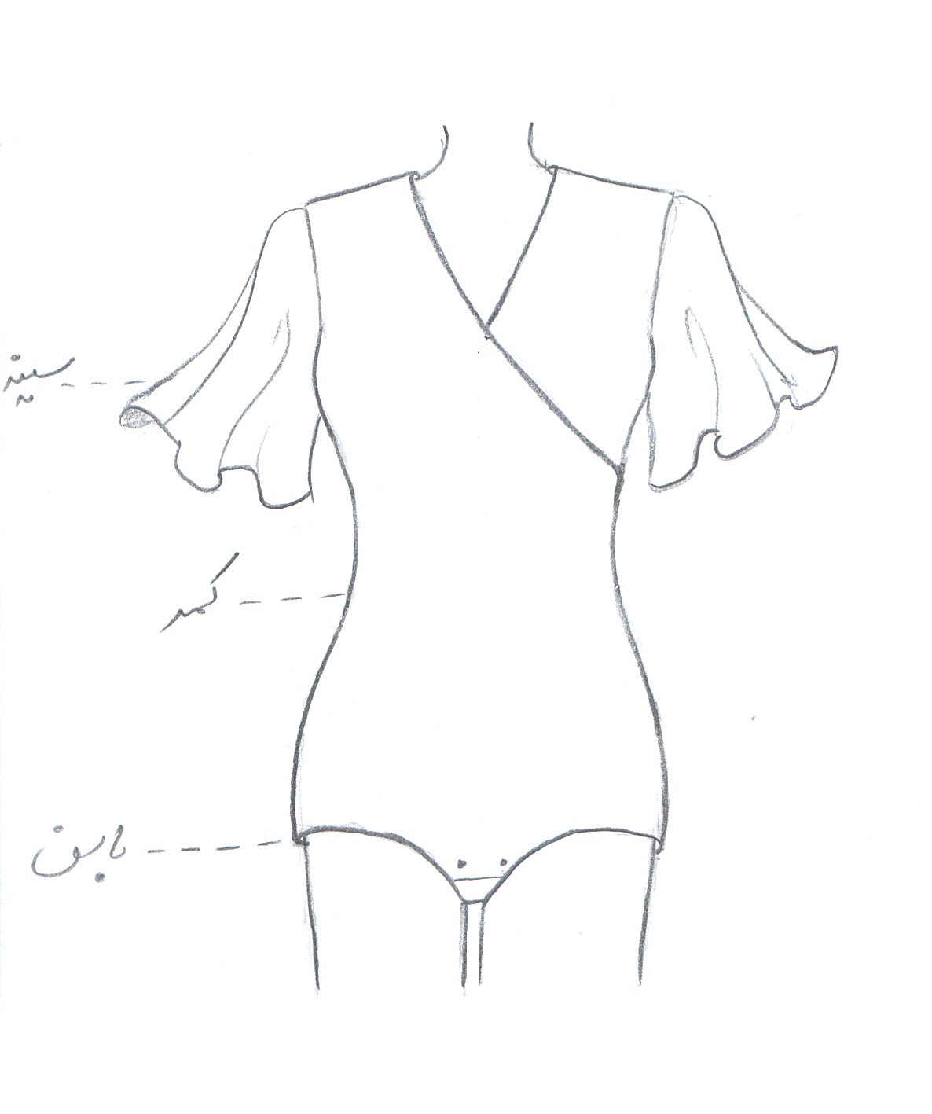

**مساله 3 :**

لباس زیر دکمه دار با ضریب تنگی عرضی (مناسب برای پارچه یک طرف کش)، همچنین از پهلو تا پایین لباس ضریب تنگی دارد، خط مایو در پهلو تا خط باسن، حد بالای برش دراپه جلو بین خط کمر و خط سینه می باشد و حد پایین برش دراپه جلو تا خط باسن می باشد، مطابق شکل پهنای دراپه ها (چین) صفر می باشد، با آستین کوتاه کلوش با کلوش زیاد، با الگوی شخصی.

**مدل 24 :**

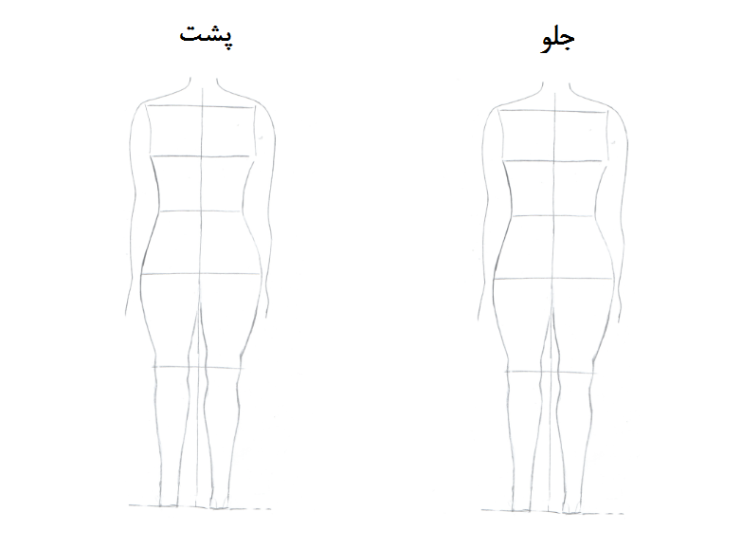

**مساله 4 :**

طراحی مدل جدید با نوشتن عنوان آن و پرینت شکل های مورد نیاز و متغیرهای ورودی آن.